**제4회 계룡장학재단 아이디어 공모전 (아이디어 부문)**

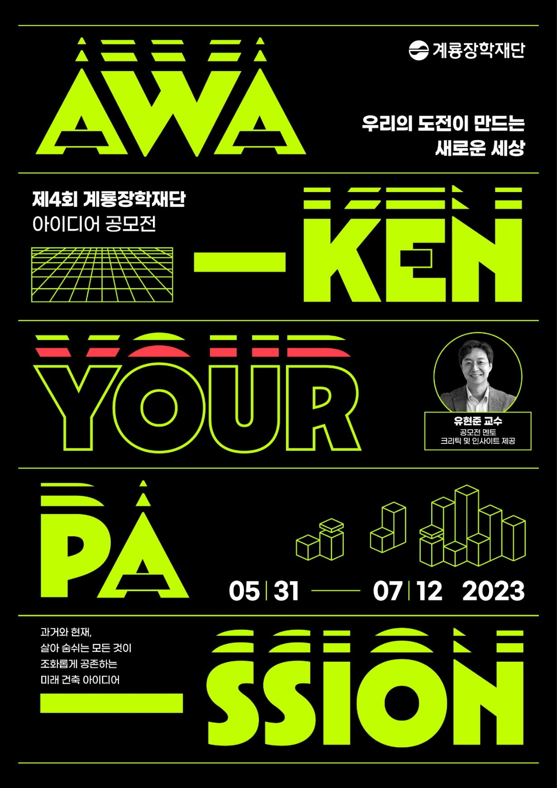

**● 공모 개요**

서울의 ‘이곳’을 마음껏 변화시킬 아이디어 능력자를 찾습니다!

방학 기간 동안  부담없이 참여할 아이디어 공모전을 찾고 있다면,

바로 여기! 제4회 계룡장학재단 아이디어 공모전을 주목해주세요.

내가 상상하는 서울의 새로운 랜드마크의 모습,

바운더리 내 숨은 매력을 보여주는 영상,

서울을 핫플로 만들 수 있는 방법을 담은 기획안,

어쩌면 내 머릿속에 있는 아무말 대잔치가 담긴 네이밍 아이디어까지!

어떤 아이디어든, 어떤 표현이든 모든 게 다 가능한 여러분들의 아이디어를 기다립니다.

**● 참가 자격**

  - 전국 대학교 재학생 및 휴학생(전공 무관) / 4인 이내 팀 혹은 개인 단위

**● 공모 주제**

  - 과거와 현재, 살아 숨쉬는 모든 것이 조화롭게 공존하는 미래 건축

**● 공모 상세**

    ① 바운더리 설정 : 성수동 레미콘 공장 부지 / 성수대교 인근 한강 부지 / 압구정 일대 중 택 1

    ② 바운더리 내 한 곳의 사이트를 선정하여 주거 / 문화 / 교육 중 테마 택 1

    ③ 선정한 바운더리를 새롭게 활성화 시킬 수 있는 다양한 콘텐츠/마케팅 아이디어 제안

**● 공모 일정**

  - 등록 및 접수 : 2023년 5월 31일(수) – 9월 13일(수) 23시 59분까지

  - 최종 발표 : 2023년 9월 27일(수) *예정

  - 시상식 : 2023년 10월 13일(금) *예정

    *시상식은 오프라인으로 진행할 예정이며, 날짜 및 장소는 주최자에 의해 변동될 수 있습니다

**● 시상 내역**

|  |  |  |  |
| --- | --- | --- | --- |
| 부문 | 구분 | 작품수 | 시상 |
| 아이디어 부문 | 대상 | 1팀 | 200만원 |
| 금상 | 1팀 | 100만원 |
| 은상 | 1팀 | 50만원 |
| 동상 | 3팀 | 30만원 |
| 입선 | 4팀 | 20만원 |

**● 접수 방법**

  - 이메일 제출 ([kr.ideacontest@gmail.com](mailto:kr.ideacontest@gmail.com))

    ＊메일 제목의 경우 공모전 지원 부문과 팀명으로 작성 후 제출 (ex. [공모전작품제출] 아이디어부문_크리에이티브팀)

**● 문의 사항**

  - 홈페이지 내 FAQ([krfoundation.krcon.co.kr](https://krfoundation.krcon.co.kr/))

  - 카카오톡(@계룡장학재단 검색)

  - 이메일(kr.ideacontest@gmail.com)

**▶ 계룡장학재단 인스타그램과 유튜브 채널에서 공모전에 대한 꿀팁도 얻어가세요!**

<https://www.instagram.com/kr.ideacontest/>

<https://youtube.com/@KYERYONG_Official>